

Module 216
Intégrer les terminaux IoE dans une plateforme existante


Godel Loré
31.08.2025

Table des matières
1. Introduction 3
2. Prise en main du module M431 4
2.1 Mise en situation, prise de note 4
2.1.1 Oublié les informations 4
2.2 Pourquoi la prise de note 4
3. Méthodes et outils pour exécuter un travail professionnel 4
3.1 Méthodes de travail 5
3.1.1 S’informer 6
3.1.2 Planifier 6
3.1.3 Décider 6
3.1.4 Réaliser 6
3.1.5 Contrôler 6
3.1.6 Evaluer 6
3.2 Les outils pour un travail professionnelle 6
3.2.1 Prise de note 6
3.2.2 Développer sa créativité - mind mapping 6
3.2.3 Planifier des tâches avec le diagramme de Gantt 6
3.2.4 Checklist 7
4. Prochain sujet 8
5. Conclusion du rapport 9
6. Sources 10
7. Glossaire 11
8. Table des illustrations 12
9. Annexes 13

- Introduction
L’introduction sert à donner au lecteur une description de ce qu’il va trouver dans le document.
L’introduction se rédige que lorsque le document est terminé.

- Introduction au Module 216
Dans ce module nous allons apprendre à contrôler des objets à distance. Pour cela nous utiliserons

  - Internet Of Thing (IOT)

  - Internet Of Everything (IOE)
IOT élargi

  - Capteurs
Les capteur mesure une donnée come la température, l’humidité ou
  - Actionneurs
  - Passerelle
La passerelle traduit un signal en un autre afin de permettre à deux machine (tels qu’une) qui emploi de différents protocoles de communiquer
  - Logiciels

- Méthodes et outils pour exécuter un travail professionnel

  - Méthodes de travail
Décrire la méthode de travail, définition IPERKA est une méthode de travail basé sur le une itération des information et tâches a exécuter
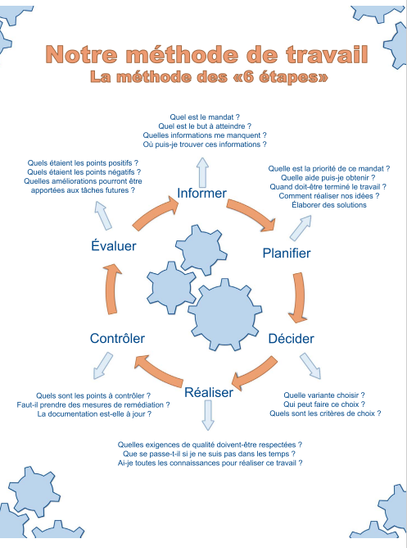

    - S’informer
Que veut dire s’informer
    - Planifier

    - Décider

    - Réaliser

    - Contrôler

    - Evaluer

  - Les outils pour un travail professionnelle

    - Prise de note
La prise de note à été décrite au chapitre 2, pour les raisons de compréhension de la nécessité de la prise de note

    - Développer sa créativité - mind mapping

    - Planifier des tâches avec le diagramme de Gantt

- Sujet
Flowchart

- Prochain sujet
Et on continue

- Conclusion du rapport
Ecrivez ce que vous avez appris et retenue

- Sources
Donner les sources

- Glossaire
Terme | Signification

- Table des illustrations

- Annexes
Décrire les documents annexes éventuelle lors de la remise du rapport de travail technique.

